ALSHAHOUD Mohamed

Labo 16.3.1 PT Dépannage

Packet Tracer – Troubleshoot Static and Default Routes

Problème 1 sur R1 :
• Mauvaise passerelle par défaut : La route pointait vers 172.31.1.195 (adresse de broadcast) au lieu de 172.31.1.193 (R2).

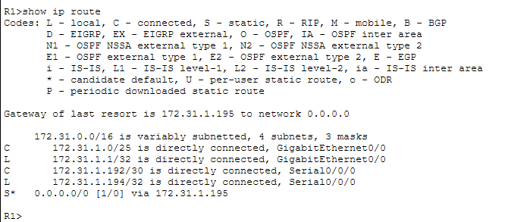

Solution :
no ip route 0.0.0.0 0.0.0.0 172.31.1.195
ip route 0.0.0.0 0.0.0.0 172.31.1.193
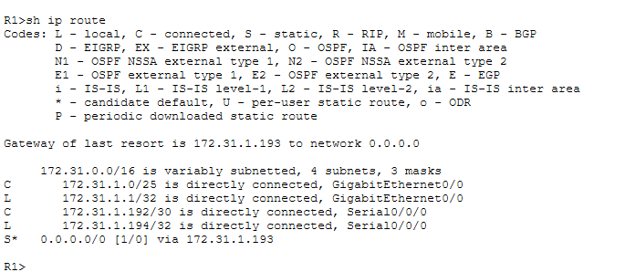

Problème 2 sur R1 :
• La table de routage IPv6 sur R1 est parfaite. Elle ne contient aucune erreur.

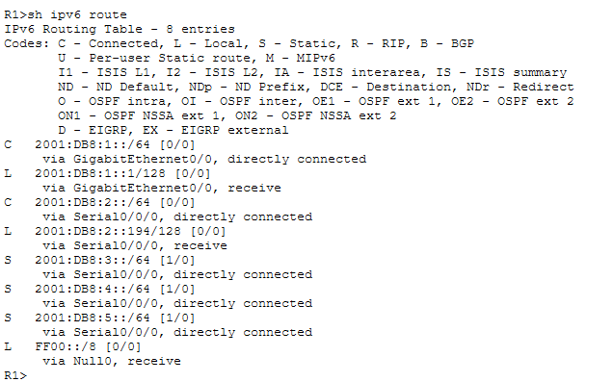

Problème 1 sur R2 :
• Inversion des adresses de prochain saut pour les réseaux distants

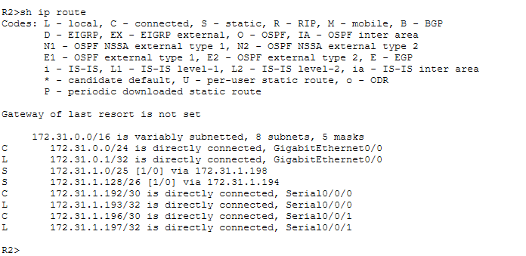

Solution :
no ip route 172.31.1.0 255.255.255.128 172.31.1.198
no ip route 172.31.1.128 255.255.255.192 172.31.1.194
ip route 172.31.1.0 255.255.255.128 172.31.1.194
ip route 172.31.1.128 255.255.255.192 172.31.1.198

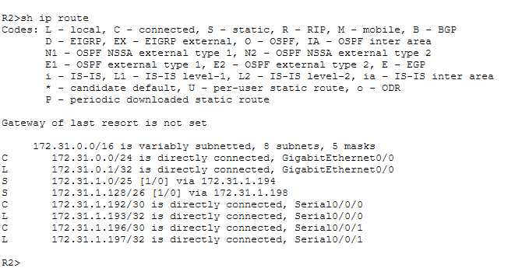

Problème 2 sur R2 :
• Erreur de saisie dans le préfixe IPv6 de la route statique vers le LAN 1.
Le réseau a été enregistré en tant que 2001:DB6:1::/64 au lieu de 2001:DB8:1::/64.

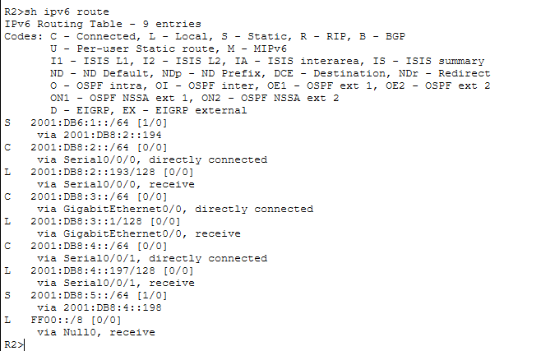

Solution :
no ipv6 route 2001:DB6:1::/64 2001:DB8:2::194
ipv6 route 2001:DB8:1::/64 2001:DB8:2::194

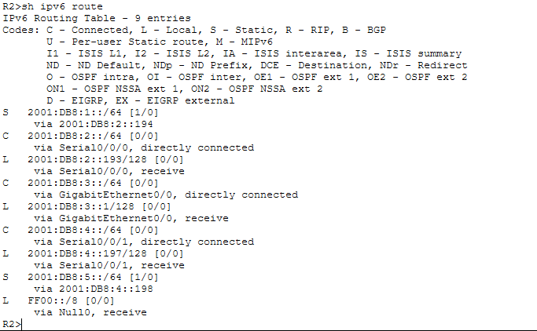

Problème 1 sur R3 :
• Masque de sous-réseau incorrect (trop restrictif) sur la route statique vers le LAN 1.
La route vers 172.31.1.0 utilise un masque /28 au lieu de /25. Cela empêche la communication avec les hôtes dont l'IP dépasse .14 (comme PC1 qui est en .126).

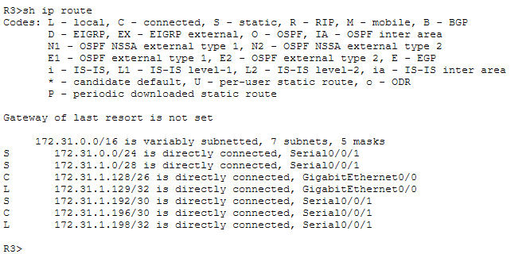

Solution :
no ip route 172.31.1.0 255.255.255.240 Serial0/0/1
ip route 172.31.1.0 255.255.255.128 Serial0/0/1

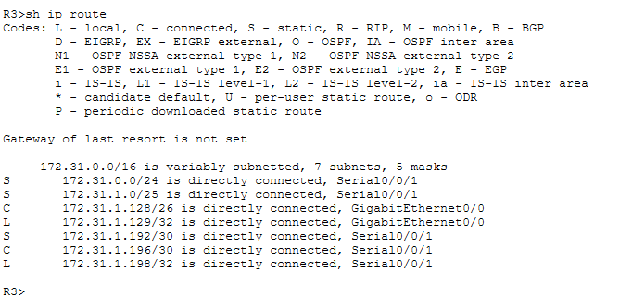

Problème 2 sur R3 :
• Absence de route statique vers le réseau LAN 1 (2001:DB8:1::/64).
La table de routage IPv6 ne contient aucune entrée pour le réseau distant où se trouve PC1. Le routeur R3 est donc incapable de router les paquets vers cette destination.
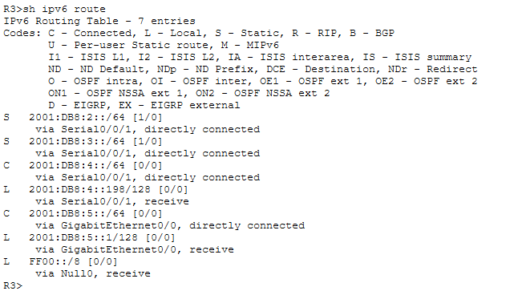

Solution :
ipv6 route 2001:DB8:1::/64 Serial0/0/1

